客户需求调研单

医院名称 |  | 福建省老年医院 |  | 申请日期 | 20200313
需求系统 |  | 门诊收费 |  | 反馈科室 | 信息科 张泽荣
填单人 |  | 陈颖锋
需求提交人 |  | 陈颖锋 |  | 联系电话
问题或需求描述 | 现状描述：报表—门诊收入—门诊科室收入日报表—统计类别中只有发票项目和核算项目，其中的核算项目为二级核算项目。  需求描述：报表—门诊收入—门诊科室收入日报表—统计类别中增加【一级核算项目】。
问题类型 |  | □系统BUG 新增需求 □接口 □流程改造 □其它服务
工程建议解决方案
信息科或主管部门确认人签字
截图1：
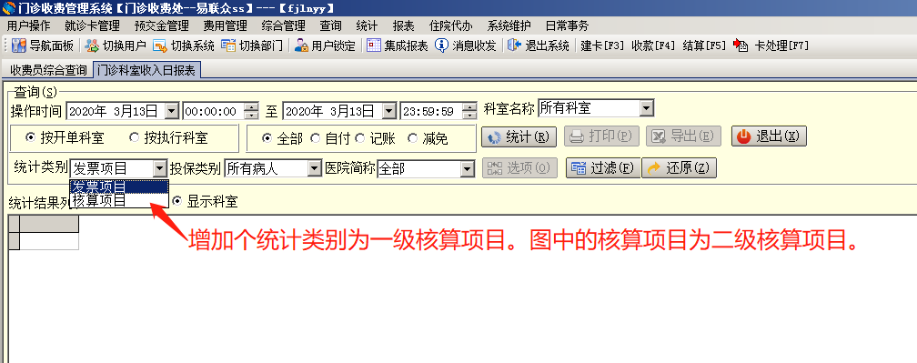

跟踪语句：SP_SF_MZHSSR_RBB000

